Приложение Б
(обязательное)

Программное средство для организации и управления волонтёрской деятельностью. Спецификация

Приложение В
(обязательное)

Отчет о проверке на заимствования

Отчет с результатом проверки на сайте «Plagiat.ai» приведен на рисунке В.1.

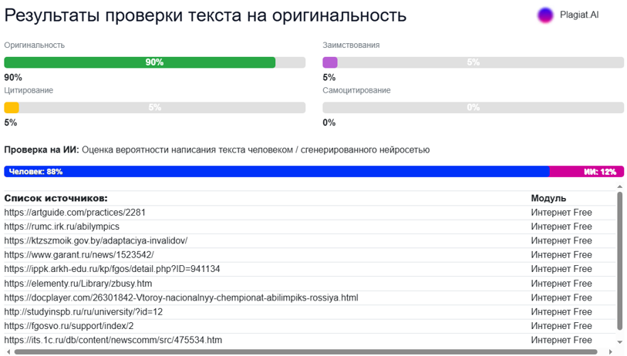

Рисунок В.1 – Результат проверки дипломного проекта

ПРИЛОЖЕНИЕ Г
(обязательное)

Программное средство для организации и управления волонтёрской деятельностью. Ведомость документов

